SK텔레콤, ‘21년 사회적 가치 창출 2조 원 넘어
코로나19 시대 AI∙ICT로 사회안전망 강화 기여
- ‘21년 사회적 가치 2조 3,408억 원 창출해 첫 2조 원 돌파… 4년 연속 성장
- NUGU 코로나∙백신 케어콜, 보이스피싱 예방시스템 등 본업과 연계한 ICT
서비스 사회안전망 구축 성과 커져
- 제품∙서비스 지표 산식과 데이터 공개로 이해관계자 이해도와 신뢰도 제고
- 온실가스 배출량은 소폭 증가, 친환경 성장으로 2050년 이내 Net Zero 달성
- ESG위원회 등 실질적인 이사회 중심 경영 및 책임경영 강화
엠바고 : 배포 즉시 사용 가능합니다

[2022. 5. 24]

SK텔레콤(대표이사 사장 유영상, www.sktelecom.com)은 ‘21년 사회적 가치(Social Value, SV) 측정 결과 ‘20년 대비 20.3%(3,950억 원) 증가한 2조 3,408억 원을 기록, SV 측정을 시작한 ‘18년 이후 처음으로 2조 원을 넘어섰다고 24일 밝혔다.

‘21년 지속된 코로나19 상황에서 AI 돌봄을 비롯한 ▲NUGU 코로나∙백신 케어콜 ▲보이스 피싱 예방 시스템(보이스피싱 번호로의 수∙발신 차단) ▲T맵 운전습관 등 AI와 ICT에 기반한 사회안전망 제품과 서비스 이용자 증가가 사회적 가치 성과 확대를 견인한 것으로 분석됐다.

SK텔레콤은 올해부터 주요 제품∙서비스 영역 지표들의 SV측정 산식을 뉴스룸(https://news.sktelecom.com/)에 공개해 이해관계자들의 이해도와 신뢰도를 제고한다는 방침이다.

- 사회적 가치 창출 첫 2조 원 넘어서…사회성과 전년比 31.3% 성장

SK텔레콤이 창출하는 사회적 가치는 지난 4년간 꾸준한 성장세를 유지하고 있다.
- 2019년(1조 8,709억원), 2020년(1조 9,457억원), 2021년(2조 3,408억원)

SK텔레콤의 ‘21년 사회적 가치 성과를 영역별로 살펴보면, ▲『경제간접 기여성과』는 전년 대비 16.6%(2,751억 원) 증가한 1조 9,334억 원 ▲『환경성과』는 2.8%(30억 원) 감소한 -1,082억 원 ▲『사회성과』는 31.3%(1,228억 원) 증가한 5,156억 원으로 집계됐다.
- 경제간접 기여성과 : 고용, 배당, 납세
환경성과 : 환경 공정, 제품/서비스
사회성과 : 제품/서비스, 노동, 동반성장, 사회공헌

SK텔레콤의 ‘21년 사회적 가치 창출 성과는 ‘21년 11월 분사한 SK스퀘어의 성과가 포함되어 있으며, ‘22년부터는 SK스퀘어의 실적은 별도 공표 예정이다.

<표> 분야별 사회적 가치 창출 추이(‘19~’21)
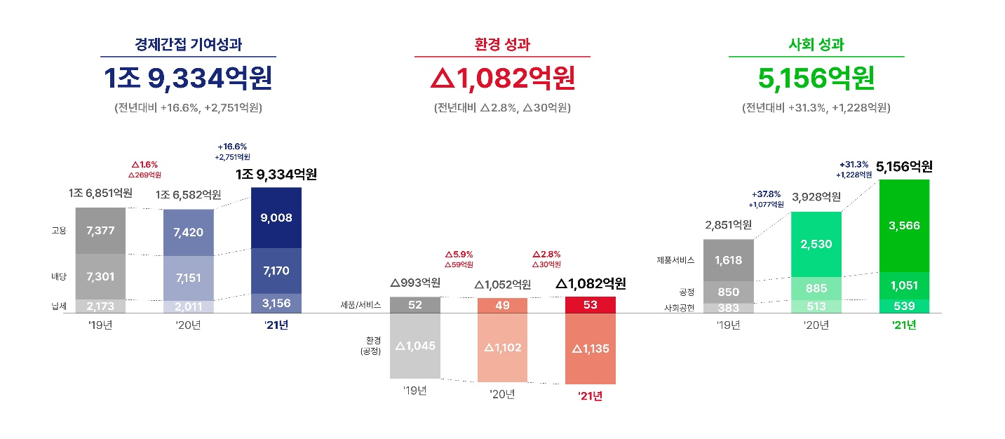

‘21년에는 고용 확대와 경영실적 호조에 따른 납세 증가 등이 반영돼 『경제간접 기여성과』가 크게 증가했으며, 제품∙서비스, 노동, 동반성장, 사회공헌 성과를 총망라하는 『사회성과』도 제품·서비스 이용자 증가를 바탕으로 높은 성장세를 보였다.

한편 『환경성과』는 5G 서비스 인프라 증설에 따른 온실가스 배출량이 증가했으나, 싱글랜 도입 등 에너지 효율화를 통해 온실가스 배출량을 전년 수준으로 유지하면서 부정적 영향을 최소화했다.

- 코로나19 시대 AI∙ICT 기술로 안전한 사회 조성에 기여

‘21년 사회적 가치 측정에서 주목할 부분은 SK텔레콤의 본업과 연계된 AI∙ICT 기술 기반 제품∙서비스들의 성장이다.

‘보이스피싱 예방 시스템’은 기존의 수신 차단 기능에 발신 차단 기능을 추가해 범죄 예방 성과를 높였으며, ‘T맵 운전습관’은 ‘20년 대비 가입자가 30% 증가하면서 더 많은 운전자들의 안전운전을 유도했다.

‘V2X 실시간 교통안전상황 알림’은 기존 안드로이드에서 iOS 이용자까지 적용 대상자를 확대해 서비스 제공범위를 모든 T맵 이용자로 넓혔다.

‘AI 돌봄 서비스’는 1만 2,000명에게 제공돼 사업 초기 대비 4배 이상 수혜자를 늘리고, ‘긴급 SOS’ 기능을 통해 200명 이상의 생명을 구했다. ‘NUGU 코로나∙백신 케어콜은’ 연간 8만 4,729시간 동안 안내 전화 및 모니터링 기능을 제공하며, 보건소 등 관련 기관의 업무 부담을 약 85% 경감시켰다.

이러한 제품·서비스 영역의 성장은 코로나19 시대에 SKT의 본업과 연계한ICT 기술이 사회안전망 구축에 기여했다는 점에서 큰 의미를 가진다.

- “친환경 성장으로 2050년 이내에 Net Zero 달성할 것”

SKT는 온실가스 저감 및 자원 절감 등 친환경 경영을 적극적으로 실천하고 있다.

온실가스 배출량의 대부분을 차지하는 네트워크 장비의 통합(‘싱글랜 기술’)을 비롯해 고효율 통신장비 개발 및 도입, 사옥 냉난방 조절 등 온실가스 저감 노력을 지속하고 있다. 이러한 노력으로 싱글랜 기반의 온실가스 내부 감축사업은 2021년 3월 국내 통신분야 최초로 탄소배출권을 인정받았다.

또한 국내 최초 RE100*에 가입하여 신재생에너지 사용을 확대하고 있으며, 통신 Infra 장비 저전력화 및 2023년까지 태양광 국사 지속 확대 등 에너지 효율화를 추진하고 있다.
- RE100: 기업 사용 전력의 100%를 재생 에너지로 전환한다는 캠페인

이를 통해 2030년에는 총 사용 전력의 60% 이상을 재생 에너지로 사용하여 2020년 배출량 기준 온실가스 47.7% 감축을 추진할 계획이며, 최종적으로 2050년 이내 RE100 및 Net Zero(넷제로) 달성을 목표로 하고 있다.

한편, SKT는 다회용·재사용 문화 확산을 위해 ‘해빗에코얼라이언스’를 운영하고 있다. 환경부·서울시·제주도·스타벅스코리아·행복커넥트·오이스터에이블 등 ’22년 5월 현재 총 51개 기관이 참여하여 다회용 컵 사용∙회수∙재활용의 선순환 플랫폼 구축에 나서고 있다. 이에 따라 제주권역 스타벅스 전 매장을 비롯한 친환경 카페 및 다중이용시설을 다회용 컵 체제로 전환하는 ‘에코제주 프로젝트’를 전개하고 있으며, 서울시 및 인천과 수도권 등으로 다회용 컵 순환 시스템을 지속 확장해 나갈 계획이다.

- ESG 2.0 선언… 지속가능한 성장을 위한 ESG체계 확립

SK텔레콤은 ‘이사회 중심 경영’을 강화하며 회사 거버넌스(Governance, 경영체계)를 글로벌 스탠더드 수준으로 끌어올리기 위해 ‘미래전략·인사보상·사외이사후보추천·ESG·감사’ 5대 위원회 체제로 개편했다.

이사회는 최고 의사결정기구로서 대표이사 선임과 보상 규모 심의, 경영계획과 KPI(핵심성과지표)를 승인 및 평가하는 등 최고 의사결정기구로서 회사 경영 전면에 참여한다.

경영 활동으로 창출한 사회적 가치 측정값과 사회적 가치 전략 과제 성과를 ESG위원회에서 승인, 의결하여 평가에 반영하고 있으며, 전체 경영진의 평가에도 사회적 가치 KPI를 반영하여 평가하고 있다.

※ <그래픽> SK텔레콤 ESG 추진 방향성
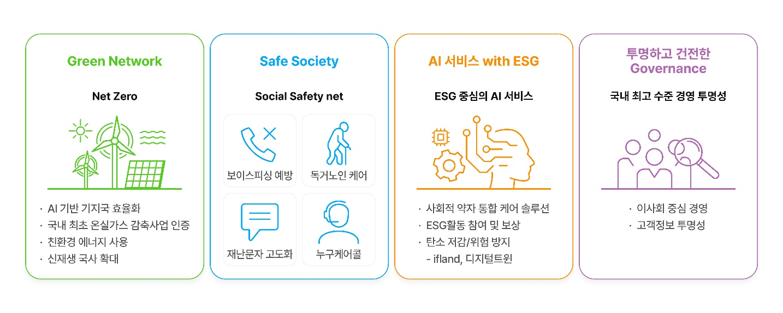
또한 구성원 주주 참여 프로그램과 Chief Officer 체계를 도입해 책임경영을 강화하고 ESG 경영 체계 구축을 위한 전담 조직 운영(ESG센터) 및 사업조직 내 ESG 조직을 신설했다.

SK텔레콤은 이러한 노력과 성과를 인정받아 ‘2021 지속가능경영유공 정부포상’에서 ESG 전 영역에 걸쳐 높은 평가를 획득, 최고상에 속하는 종합 ESG 부문 대통령 표창을 수상했다.

SKT 유영상 사장은 지난 3월 주주총회에서 ESG 경영이 기업의 가치를 결정하는 주요 경영 현안이라고 강조하며, SK텔레콤은 본업과 연계된 SKT ‘ESG 2.0’ 활동을 통해 고객에게 사랑받는 기업으로 거듭날 것이라고 밝혔다.

이날 유 사장은 SKT ‘ESG 2.0’ 경영을 통해 ▲그린 네트워크를 통한 친환경 성장 ▲ICT 기술로 안전한 사회(Safe Society) 조성에 기여 ▲AI 서비스와 기술을 활용한 ESG 활동 등 본업과 밀접한 활동을 강화하고, 고객이 직접 참여하고 보상받을 수 있는 ESG 활동을 추진해 사회적 임팩트를 확대해 나가겠다고 설명했다.

박용주 SK텔레콤 ESG담당은, “ICT기술과 인프라를 활용해 ESG 각 영역에서 차별적인 가치를 창출하여 왔으며, 앞으로도 이해관계자들과 협업하여 지속가능한 사회를 만드는데 기여할 것”이라고 밝혔다.

▶ 관련문의 : PR실 전략 PR팀 허재영 매니저(02-6100-3831)

※ 사진설명
(사진 1) SK텔레콤은 ‘21년 사회적 가치(Social Value, SV) 측정 결과 ‘20년 대비 20.3%(3,950억 원) 증가한 2조 3,408억 원을 기록, SV 측정을 시작한 ‘18년 이후 처음으로 2조 원을 넘어섰다고 24일 밝혔다. ‘해피해빗’ 다회용컵 이용자가 자동반납기에 컵을 반납하고 있다.
(사진 2) SK텔레콤이 지난해 출시한 ‘누구(NUGU) 돌봄 케어콜’ 서비스. AI가 독거 어르신에게 전화를 걸어 안부를 확인한다.
(그래픽 1) V2X실시간 교통안전상황 알림 통해 교통사고 예방
(그래픽 2) 경찰청, 금융보안원과 협업해 보이스피싱 범죄번호로의 전화연결을 차단하는 보이스피싱 예방 서비스

<끝>

